Актуальность проекта.
Любить родной край-
значит изучат его прошлое,
знать настоящее,
заботиться о лучшем будущем.
В.Я. Филимонов
Малая Родина – это место, где человек родился и вырос. Она имеет огромное значение для каждого из нас. Это земля отцов и дедов, по которой сделаны первые шаги, где сказаны первые слова, которая навсегда останется порогом, от которого идет счет всех понятий, открытий и добрых дел.
Знание истории родного края дает возможность понять кто мы есть, кто были наши предки, что они нам завещали, лучше оценить прошлое, понять настоящее, заглянуть в будущее, помочь духовному возрождению народа.
Воспитательный потенциал математики очень велик. Он способствует формированию мировоззренческой позиции учащихся, пониманию назначения человека и смысла его жизни в нормативно-ценностной форме. Изучая школьную программу по математике, учащиеся получают представления о математике как части общечеловеческой культуры, о сфере духовно-нравственного воспитания, связанного в первую очередь с эмпирической деятельностью.
На учебно- познавательную деятельность учащихся положительно влияют межпредметные связи, которые стимулируют мотивацию и активизацию познавательной деятельности школьников, а также обеспечивают взаимосвязи, обобщение и систематизацию знаний об объектах природы и общества, придавая им целостный характер, способствуя развитию мировоззрения. Важным средством осуществления межпредметных связей при изучении общеобразовательных предметов является краеведческий материал.
Для формирования у учащихся интереса к истории своей малой родины и интереса к предмету « Математика» целесообразно использовать задачи краеведческого содержания. Особенно это актуально для учащихся 5 классов. Процесс адаптации к обучению в основной школе проходит чаще всего сложно.

Гипотеза:
применение задач с краеведческим содержанием делает процесс обучения математике занимательным.
Цели проекта:
- Обучение учащихся составлению и решению текстовых задач
- Установление межпредметных связей математики с историей
- Составление текстовых задач об истории города Липецка.
Задачи проекта:
- Изучить и проанализировать научно – методическую литературу по теме
- Изучить литературу по краеведению
- Составить текстовые задачи, связанные с историей малой родины
- Использовать материалы проекта на уроках математики.
Ожидаемые результаты:
Показателем успешной работы будет:
- повышение интереса учащихся к изучению математики;
- повышение интереса учащихся к истории своего края;

Задачи с краеведческим содержанием.
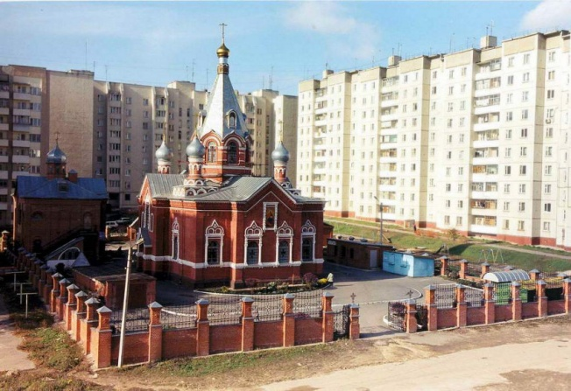
- В храме Св. Николая Чудотворца, построенном в 1890 году по проекту известного архитектора Ивана Павловича Машкова при тюремном замке г. Липецка, самый большой колокол на звоннице весил 7 пудов. Найдите вес колокола в килограммах.
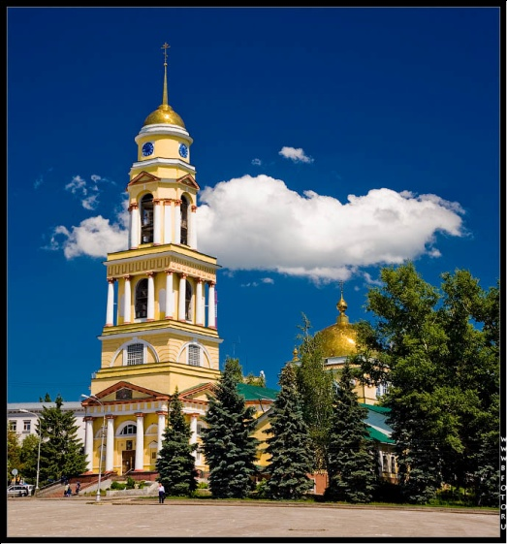

- В Липецком Христорождественском кафедральном соборе, который был заложен в 1791 году итальянским архитектором ТомазоАдомини (впрочем, авторство спорное), а завершен к 1842 году под руководством Николая Ивановича Ладыгина, высота пятиярусной звонницы до верха карниза составляла 23 сажени, а общая высота — 90 аршин. Найдите высоту до верха и общую высоту звонницы в метрах.
- Самый большой колокол Христорождественского собора г. Липецка был отлит в 1859 году и весил 489 пудов, а после того, как его перелили в 1900 году, вес колокола увеличился до 558 пудов 10 фунтов. Найдите первоначальный и новый вес колокола в килограммах. На сколько килограммов увеличился вес колокола?
- Никольский храм г. Липецка построен в 1830 году по проекту И. П. Машкова, что на 8 лет ранее храма Преображения Господня, а Христорождественский храм г. Липецка построен на 31 год позже храма Преображения Господня. В каком году построен храм Преображения Господня, а в каком году — Христорождественский храм?
- Во времена Петра I на Липском железоделательном заводе трудилось около 500 человек. Сейчас на Новолипецком металлургическом комбинате работают 40 тысяч человек. Во сколько раз увеличилось число работников?
- Найдите дату основания городов нашей области, которые названы в этой задаче, если город-крепость Елец построен в 1146 году, что на 417 лет раньше Данкова, на 467 лет раньше Лебедяни, а Ранненбург (нынешнее название —Чаплыгин) появился на 25 лет позже Лебедяни.
- 6 января 1954 года образовалась Липецкая область. В каком году будет отмечаться 75-летие образования Липецкой области? На сколько лет Липецкая область моложе города Липецка?
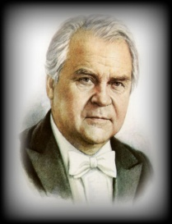
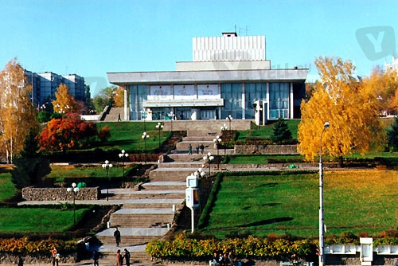
- В Липецкой области расположена сеть учреждений культуры, включающая в себя 594 клуба, дома и дворца культуры, 12 музеев, 3 театра, 574 массовые библиотеки. Сколько всего учреждений культуры в Липецкой области?
- В 2003 году 90-летний юбилей отметил выдающийся русский композитор, наш земляк и современник Тихон Николаевич Хренников. В каком году он родился?

Действия с дробями.
  - Площадь Липецкой области составляет 24,1 тыс. кв. км. Найдите площадь Российской Федерации, если Липецкая область занимает 0,1 % от площади Российской Федерации.
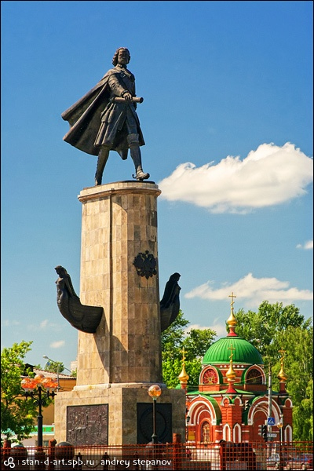
  - Высота памятника Петру I, открытого в 1996 году в честь 300-летия Российского флота (скульптор — Вячеслав Михайлович Клыков), равна 17 метрам. Памятник состоит из ростральной колонны и фигуры Петра I высотой 5,6 м. Найдите высоту ростральной колонны. Какую часть от высоты всего памятника занимает фигура Петра I (ответ округлите до десятых).
  - Какую часть от числа жителей Липецкой области составляет население г. Липецка, если в Липецке около 500 тыс. жителей, а в Липецкой области — 1235,1 тыс. человек?
  - Найдите значение выражения 1725 + Ь и заполните таблицу, если
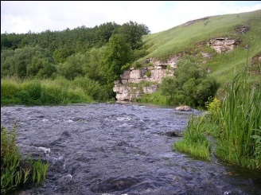  b=200 | b=56
b=206 | 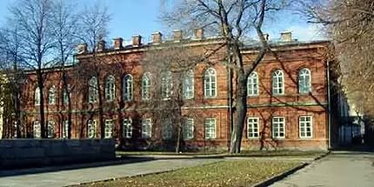  b=64
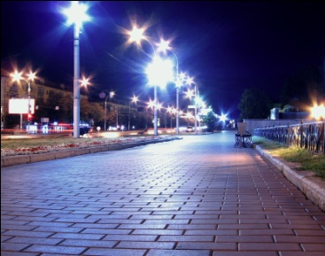  b=166 | 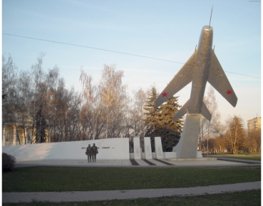  b=193

 | Дата | Событие
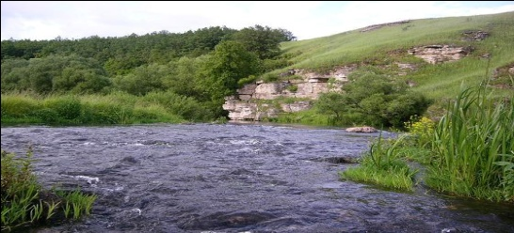 |  | Основан заповедник  « Галичья гора»
 |  | Липецк получает свой герб
 |  | Заложен Новолипецкий металлургический заводе
 |  | Открыто первое учебное заведение г. Липецка- малое народное училище
 |  | Впервые озарена электрическими огнями Золотая аллея Нижнего парка, ведшая от курзала до Петровского пруда
 |  | Липецк стал базой одного из шести созданных в Советской России авиаотрядов

Замените * цифрой:
- 17** год — начало строительства Верхних Липских чугунолитейных заводов. Дата строительства кратна 100.
- 180* год — образование Нижнего парка и Липецкого курорта. Дата кратна 5, но не кратна 10.
- 179* год — заложены первые камни в основание фундамента Христорождественского кафедрального собора. Дата кратна 3 и 9, но не кратна 2.
- 180* год — начал действовать Липецкий курорт. Дата кратна 3, но не кратна 2 и 9.
- В Липецкой Древне-Успенской церкви антиминс на придельный престол Св. Николая Чудотворца был освящён рязанским митрополитом Стефаном в 170*. Дата кратна 3 и 9.

